Природа надзвичайної краси у мрійливих творах Шевченка.
Вступне слово
Фізкультхвилинка
Доброго дня бажаю вам я,
Дітки кмітливі,ви дружна сім'я.

Бачу,ви працювати охочі,
Тому і сяють допитливі очі,
Один одного посміхнемося.
І мерщій до роботи берімося.

Вступне слово
Сьогодні ви на уроці закінчили вивчати творчість великого українського поета,а якого саме ви дізнаєтесь розв'язавши ребуси (Вставити ребуси)



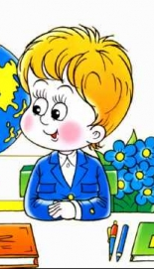
Моринці
Ш Л




Шевченко

Т 100 м

Тарас

А зараз ми з вами пригадаємо його біографію переглянувши відео.
На екрані відео « Дітям про Т.Г.Шевченка».
Зараз в групах попрацюєм
Лідерів ви обирайте,
Працювати починайте .

Тепер я запрошую 3 команди для проведення конкурсу "Юні шевченкознавці".
Для визначення кращих знавців нам потрібно обрати журі.
Кожна із команд обирає для себе назву.
За правилами нашого конкурсу виграє та команда,яка першою підняла пелюстку,що лежить у вас на столі. Якщо команда неправильно відповіла,право відповіді переходить до команди суперника.

1.Вправа дощик(розсипані слова)
Із розсипаних слів згадати вірш.
-веселочка, поговорим, віти,сідає сонечко,тихесенько, верба похилилась, розпустила.("Зоре моя вечірняя")
-сонце, гори, садочок на Україні, пташечка, поле, радіють люди, гадаю думу, виходить зоря.("Сонце заходить, гори чорніють.)
- біленької хати, защебетала, білій свитині, дівчина, калина червона, погуляти у гай, зацвіла ("Зацвіла в долині")

2.Гра"Знайди помилку"
Тече вода із-за хати
та попід садочком,
хлюпочуться гусяточка
поміж рогозою.
А гусочка випливає
з півником за ними.
Ловить рибку
розмовляє з дітками чужими.

3.Вправа передбачення.
Зоре моя вечірняя,
зійди над...(водою,горою,нивою).
Поговорим...(милесенько, дружнесенько ,тихесенько).
в неволі з тобою.
Розкажи,як за...( нивою,лозою,горою)
сонечко...( дрімає,сідає,гуляє).
Як у Дніпра...(русалочка,дитиночка,веселочка)
(воду,снігу,граду) позичає.

Реве та стогне Дніпр ...(високий, глибокий,широкий)
сердитий вітер завива.
додолу...( берези,верби,тополі) гне високі.
Горами.. (хмари,хвилі,тумани) підійма.
А ...(сірий,блідий,білий)місяць на ту пору
Із хмари де-де ( вирина, виплива, визира).

4.Гра «Склади картину» (Репродукції Шевченківських творів розрізані на рівні квадрати. Завдання: Скласти картину і визначити її назву)

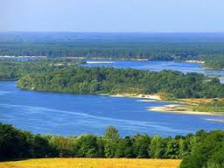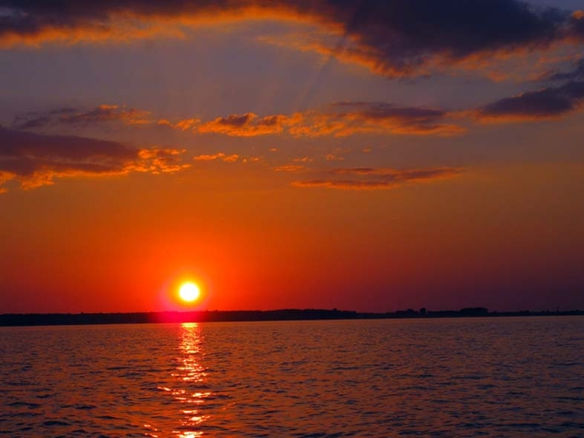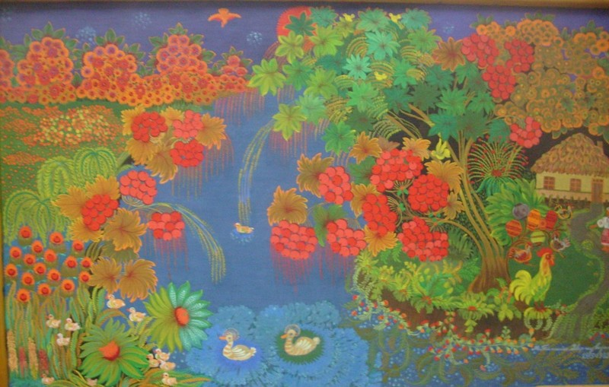

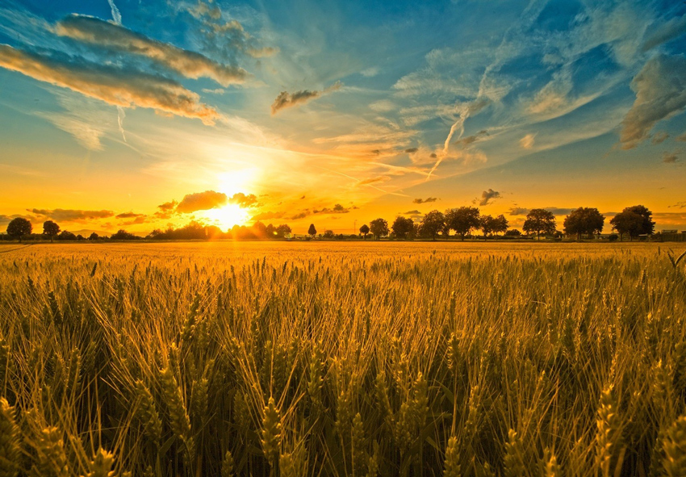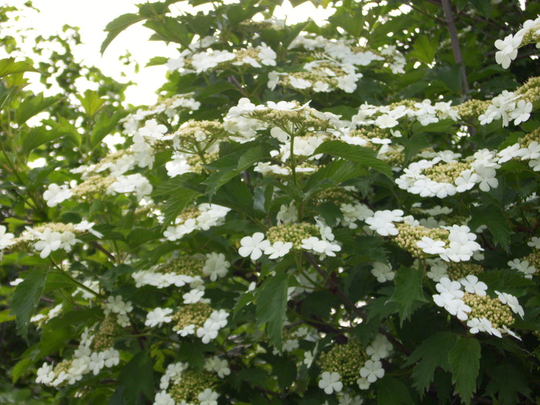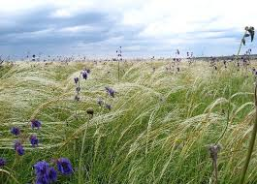

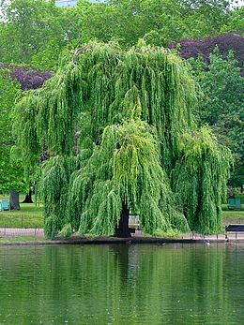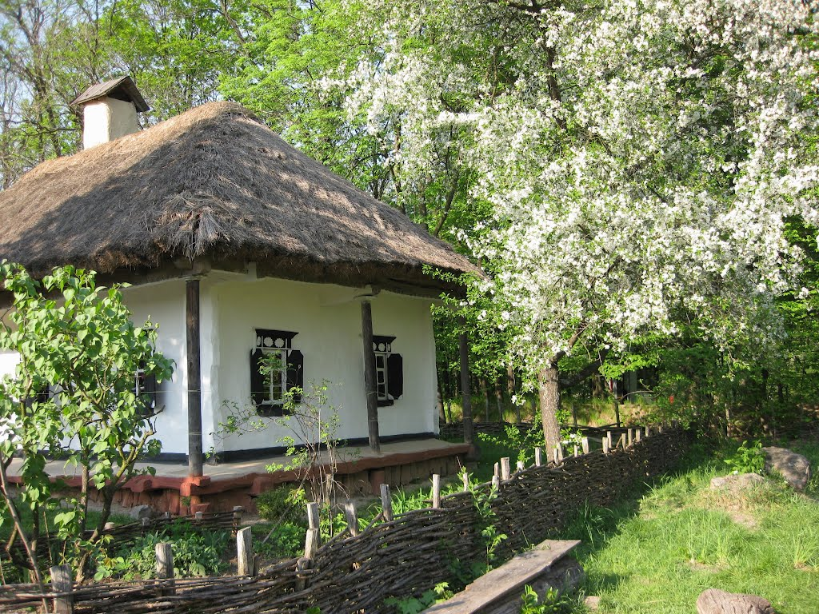

5.Гра"Знайди потрібне слово"

Любо, любо стало, ------------- зраділа і --------------.
*** Розкажи, як за горою ----------------- сідає, як у ----------- веселочка воду позичає.
***
Лину я, лину, --------- гадаю, і ніби --------- одпочиває.
*** Тече вода із-за гаю та попід -------. Хлюпочуться -------- поміж осокою.
***
Сади рясні похилились, -------- по волі стоять собі, мов ---------, розмовляють з полем…

6. Тест « З якого вірша ці рядки?»
- Почула дівчина і в білій свитині з біленької хати вийшла погуляти у гай на долину.
А ) « Зацвіла в долині…»;
Б ) « Тече вода з-під явора…»;
В ) « Зоре моя вечірняя…».

- …а я дивлюся… і серцем лину в темний садочок на Україну.
А ) « Тихесенько вітер віє…»;
Б ) « Сонце заходить, гори чорніють…»;
В ) « Зацвіла в долині…».

- Пишається калинонька, явір молодіє, а кругом їх верболози й лози зеленіють.
А ) « Зоре моя вечірняя…»;
Б ) « Тече вода з-під явора…»;
В ) « Тихесенько вітер віє…».

7. Конкурс"Вгадай вірш"(проза)Презентація до віршів.
«Зацвіла в долині…»
Вірш про радість пташки та дівчини у народному вбранні,коли зацвітає символ краси та ніжність України.

«Зоре моя вечірняя…»
Вірш,у якому висловлюється прохання розповісти про надзвичайну красу природи,коли сходить зоря.

«Сонце заходить,гори чорніють»
Вірш про тугу за рідним краєм,коли люди радіють відпочинку,а природа завмирає в очікуванні зорі на синьому небі.
«Тече вода з-під явора»
Вірш про водяний потік з-під білого клена,оточений буйними,квітучими,надзвичайно привабливими рослинами,якому радіють водоплавні птахи з дітками своїми.

«Тихесенько вітер віє»
Вірш,який розкриває красу українського краю,де над ставами зеленіють символи родинного вогнища,де сторожа розмовляють з полем.

«Реве та стогне Дніпр широкий»
Вірш,у якому описується стан річки та вітру,де місяць де-не-де виглядав із-за хмар,де ще півні не співали своєї пісні.

«Садок вишневий коло хати»
Вірш,у якому розповідається про робітників,які ідуть з поля,де матері чекають їх на вечерю. Коли все затихло після вечері тільки соловей не затих.

Віночок пам'яті Шевченка (Звучить пісня «Бандуристе, орле сизий»)
Щиро любив Т.Шевченко рідну землю, природу України. Давайте сплетемо віночок пам’яті для Т.Г.Шевченка. Візьміть квіточки та листочки на своїх партах. (на дошку А3).

Вітаю всі групи із гарною роботою. У нас вийшов свій вінок пам’яті-вдячності Т.Шевченку.
Діти, подякуйте один одному за співпрацю. Лідери груп, покладіть руки долонькою догори, усі інші подякуйте їм, приклавши свої долоні до їхньої.
А тепер підведемо підсумок нашої плідної праці. Надаємо слово журі.

